附件2
报到地点及乘车信息
1.报到地点：南京市青少年宫（南京市鼓楼区马台街9号）
2.市内交通：
（1）南京火车站（北站）/南京汽车客运站：
打车：至南京市青少年宫约18元
公交：地铁1号线（中国药科大学方向），玄武门站下车2号出口，在“湖南路”站乘坐47路（宁工新寓方向）/303路（万达广场方向），1站，到达南京市青少年宫。
步行：玄武门站 2号出口，步行约1.8公里。
（2）南京南站/南京汽车客运南站：
打车：至南京市青少年宫约45元
公交：地铁1号线（八卦洲大桥南方向），玄武门站下车2号出口，在“湖南路”站乘坐47路（宁工新寓方向）/303路（万达广场方向），1站，到达南京市青少年宫。
步行：玄武门站 2号出口，步行约1.8公里。
3.周边酒店：肯定宾馆、亚朵酒店、玄武饭店、桔子酒店、汉庭酒店、七天酒店等。
注：南京青少年宫周边酒店预定紧张，请各位教练员提前搜索并自行预定酒店。

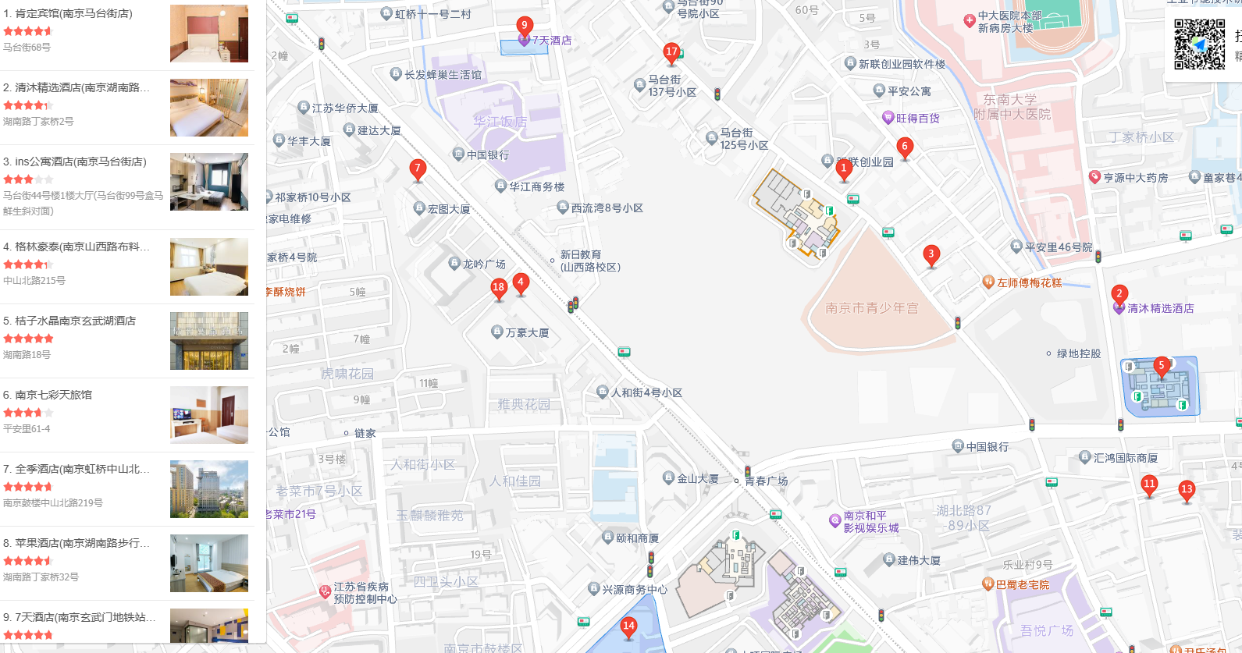

南京市
青少年宫

